Période 5
Mobiliser le langage dans toutes ses dimensions
L’oral
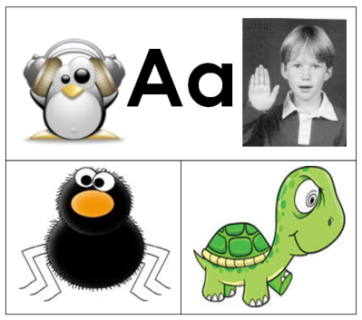 | Je retrouve les lettres identiques |  |  |  |  |  | 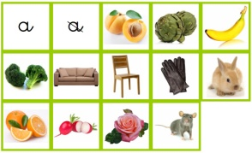 | Je reconstitue les mots
L’écrit
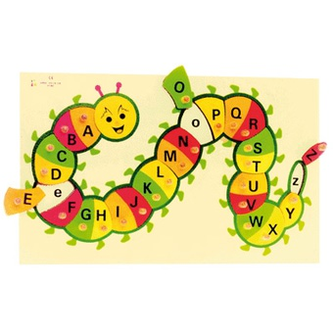 | J’associe deux graphies |  |  |  |  |  | 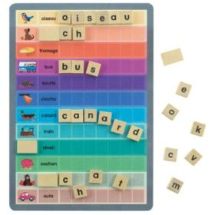 | Je reconstitue des mots en écriture scripte
 | J’essaie d’écrire des mots |  |  |  |  |  |  | Je retrouve les mots
Le geste graphique
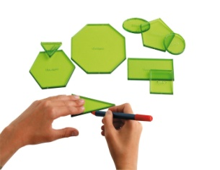 | Je reproduis des formes

Construire les premiers outils pour structurer sa pensée
Découvrir les nombres et leur utilisation
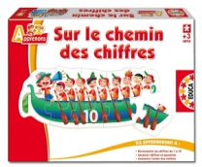 | J’associe les différentes représentations du nombre |  |  |  |  |  |  |  | Je complète une quantité
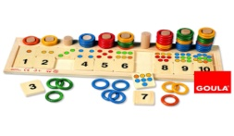 | J’associe les différentes représentations du nombre |  |  |  |  |  |  |  | Je complète le chiffre manquant
Explorer des formes, des grandeurs, des suites organisées
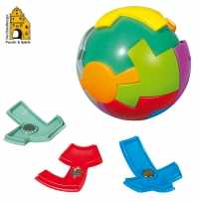 | Je reproduis un modèle |  |  |  |  |  |  |  | Je reproduis un modèle
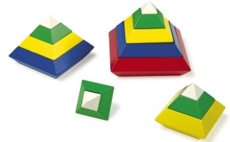 | Je reproduis un modèle |  |  |  |  |  |  | 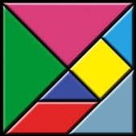 | Je reproduis un modèle
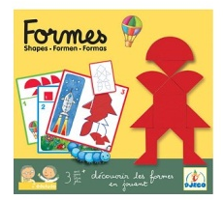 | Je reproduis un modèle |  |  |  |  |  |  |  | Je reproduis un modèle

Explorer le monde
Se repérer dans l’espace
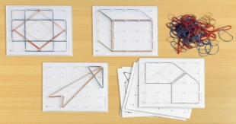 | Je reproduis un modèle |  |  |  |  |  | 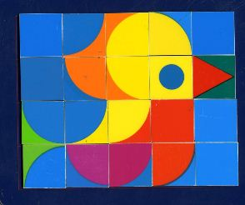 | Je reproduis un modèle
Explorer le monde des objets
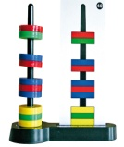 | J’observe les propriétés des aimants |  |  |  |  |  |  | Je poinçonne la feuille
Explorer le monde du vivant
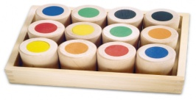 | J’associe les poids identiques |  |  |  |  |  | 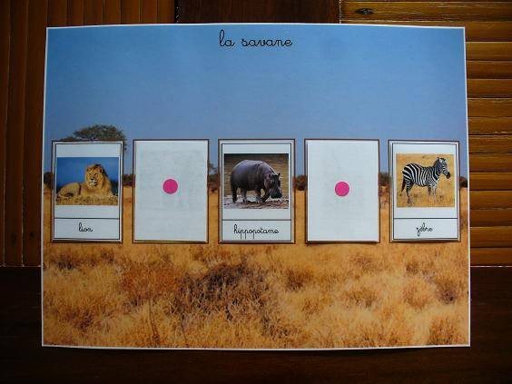 | Je trie les éléments en fonction de leur lieu de vie
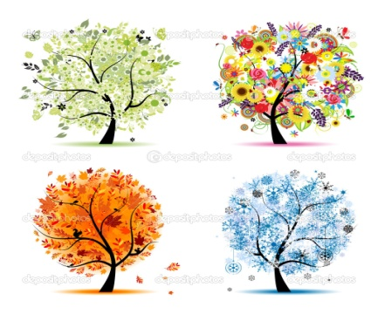 | Je classe les éléments en fonction de la saison qu’ils caractérisent |  |  |  |  |  | 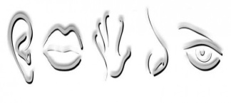 | Je trie les éléments en fonction des sens qu’ils représentent
Explorer le monde de la matière
 | Je trie les éléments selon un critère : Flotte ou non
Plateaux ajoutés…

